Проект по ПДД для детей первой младшей группы « Мы едем, едем, едем»

«Самое дорогое у человека – это жизнь…»
Н.А. Островский

Актуальность
Жизнь ребенка вдвойне дорога, потому что он еще только делает первые шаги в сложном мире. Поэтому необходимо донести до малыша очень сложные вопросы, причем донести так, чтоб он затаив дыхание, поглощал информацию с восторгом.. Ознакомление и расширение представлений у детей о правилах поведения на дорогах вызовут у ребят желание узнать новое – как правильно вести себя на дорогах и в дорожных ситуациях.

Цель
Обеспечить накопление представлений о различных видах транспорта, о назначении светофора и пешеходного перехода у детей раннего и младшего дошкольного возраста. Формировать элементарные знания о правилах безопасного поведения на дороге.

Задачи
- Дать детям представление о разновидностях транспорта.
- Отметить характерные отличительные признаки транспорта.
- Формировать у детей представления о правилах поведения на проезжей части.
- Познакомить с сигналами светофора и пешеходным переходом.
- Развивать внимание, память, мышление, речь, мелкую моторику, активизировать словарь.

Участники проекта:
Воспитатель, дети первой младшей группы (2-3 года), родители (законные представители).

Ожидаемый результат:
У детей будут сформированы начальные представления о различных видах транспорта, правилах безопасного поведения на улице. Они должны знать
- назначение светофора и каждого его цвета;
- какой транспорт передвигается по дороге;
- составные части машины.
Родители будут внимательнее относится к воспитанию у детей навыков безопасного поведения.

Содержание проектной деятельности
Этапы:
Подготовительный этап:
1.Подготовка стихотворений, загадок, игр, на тему «Транспорт», правила дорожного движения, иллюстративный материал.
2.Подготовка атрибутов для игр.
3.Подготовка консультаций и стендового материала для родителей.
4.Составление перспективного плана основного этапа.
Практический этап
Работа с детьми: подвижные игры, дидактические игры, наблюдения, чтение художественных произведений, продуктивные виды деятельности.
Работа с родителями: консультации, памятки, беседы, оформление папок передвижек, совместное изготовление дидактического материала.
Заключительный этап
Итоговая ООД: «Мы едем, едем, едем…»,

План реализации проекта
- Рассматривание иллюстраций «На улице города»
Цель: обучение детей узнаванию предметов на картинке. Отвечать на вопрос «Что это?». Чтение стихотворения С. Яковлева «Читает книжку глупый слон…»
- Подвижная игра « Воробышки и автомобиль»
Цель: обучение детей бегать в разных направлениях, не наталкиваясь друг на друга . Игра развивает внимание, умение ориентироваться в пространстве, дети учатся слушать сигналы воспитателя.
- Дидактическая игра «Собери автомобиль»
Цель: обучение детей составлять одно целое из 2- 4 частей, учить называть собранный вид транспорта.

Беседа по картинкам «Светофор»
Цель: дать детям элементарные представления о ПДД (Светофор регулирует движение транспорта и пешеходов; красный свет – стой дороги нет, желтый – жди, а зеленый – проходи)
Подвижная игра « Сигналы светофора»
Цель: развивать умение детей реагировать на определенные сигналы светофора. Закреплять умение детей сопоставлять действия с сигналом светофора.
Дидактическая игра «Большой маленький».
Цель: закрепить умение детей подбирать гаражи в соответствии с размером машины, закрепить названия транспорта.
Чтение стихотворения А. Барто «Грузовик»
Подвижная игра «Цветные автомобили»
Цель: воспитывать внимательность и организованность.
ООД Тема «Рассматривание и описание игрушки» (машины)
Цель: закреплять представление детей о легковых и грузовых автомобилях, охарактеризовать основные части и назначение каждой из них. Продолжать учить детей действиям с машинами.
Заключительный этап
Итоговая ООД «Мы едем, едем, едем...»
Цель: прививать навыки безопасного поведения на дорогах.
Задачи:
1. Дать знания о сигналах светофора.
2. Познакомить детей с правилами дорожного движения.
3. Формировать навыки безопасного поведения на дорогах.
4. Продолжать знакомить детей с правилами как правильно переходить дорогу.

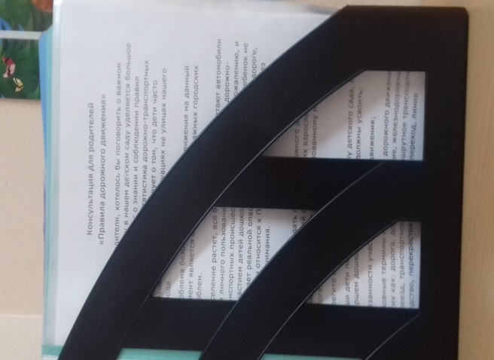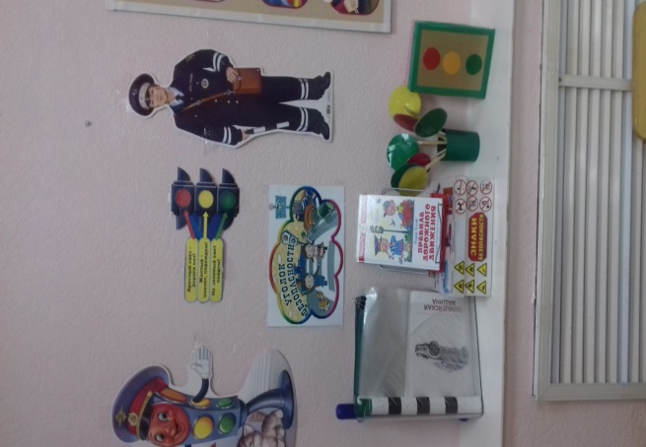

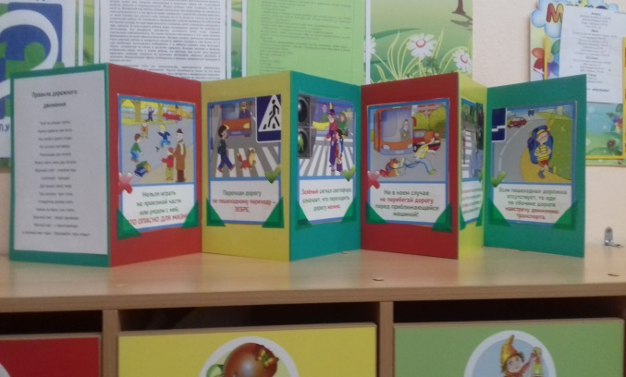

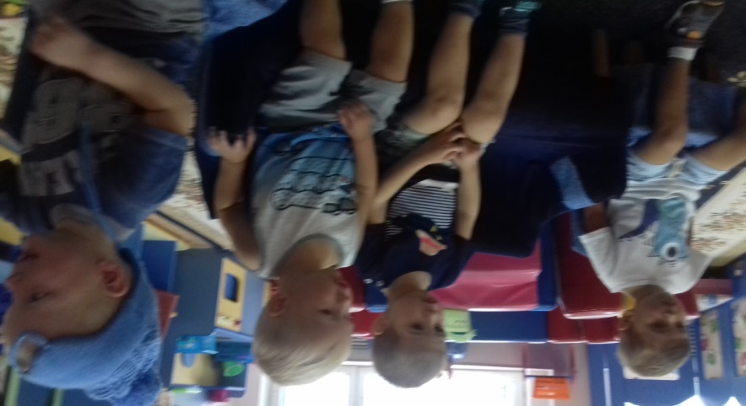

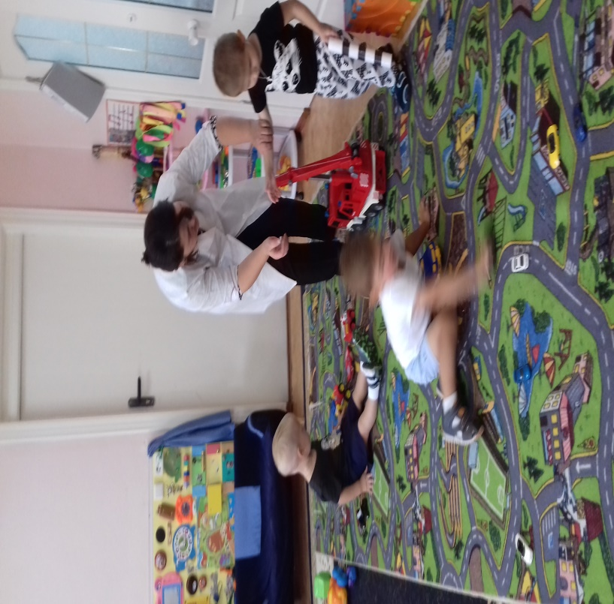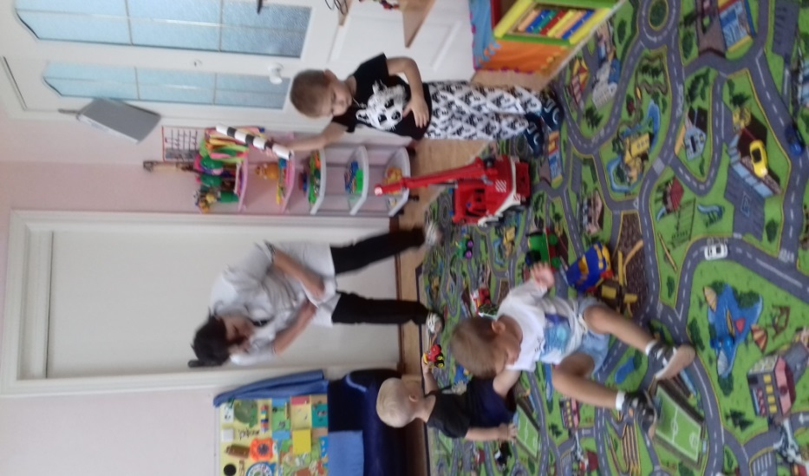
Подвижная игра: «Мы едем, едем, едем»

